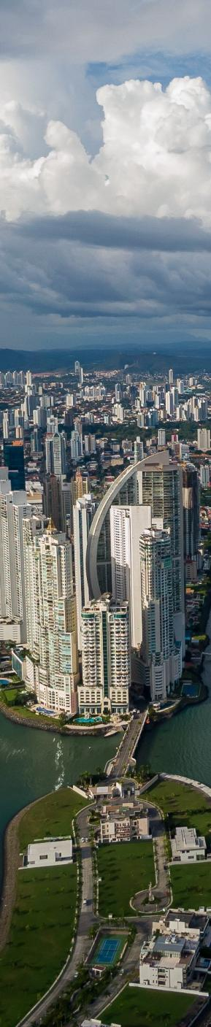
PANAMÁ TURÍSTICO 2026
CANAL DE PANAMÁ CASCO ANTIGUO GIRA DE CIUDAD & CANAL CERVEZAS ARTESANALES EN RANA DORADA

DURACIÓN: 04 DÍAS
Salidas diarias hasta el 14 de diciembre 2026

ITINERARIO
Día 1 Panamá
Llegada al Aeropuerto Internacional de Panamá, y traslado hasta el hotel seleccionado. Alojamiento.

Día 2 Panamá – Gira de Ciudad & Canal
Desayuno. Visita los puntos de mayor interés en la Ciudad de Panamá, Casco Antiguo Patrimonio Histórico de la Humanidad reconocido por la UNESCO, Calzada de Amador, desde dónde apreciará una vista espectacular del skyline de la ciudad y de los barcos de cruzan el Canal de Panamá. Haremos un recorrido panorámico del edificio de la Administración del canal y por supuesto la visita al Centro de Visitantes de Miraflores del Canal de Panamá. La gira finaliza en Albrook Mall o cerca de su hotel. Alojamiento.

Día 3 Panamá
Desayuno. A la hora indicada traslado a la Rana Dorada para degustar de cervezas artesanales y una deliciosa entrada. Resto del día libre. Alojamiento.

Día 4 Panamá
Desayuno. A la hora programada traslado hacia el Aeropuerto para abordar su vuelo de salida. Fin de los servicios


INCLUYE  
- Traslado aeropuerto – hotel – aeropuerto en servicio compartido en horario diurno.
- 3 noches de alojamiento en Panamá.
- Desayuno diario (a partir del día 2).
- Gira de ciudad & Canal entrada incluida en servicio compartido.
- Cervezas artesanales en Rana Dorada en servicio compartido.
- Seguro de viaje.



NO INCLUYE   
- Boleto de avión Cd. de Origen – Panamá - Cd. de Origen.
- Impuestos aéreos.
- Tours o actividades opcionales.
- Servicios no especificados en el itinerario y el apartado incluye.
- Propinas pago directo en efectivo.

PRECIOS
Precios por persona en dólar americanos (USD). Opera mínimo con 02 pasajeros.

SALIDAS: DIARIAS
VIGENCIA | HOTELES | SGL | DBL | TPL | Mnr 2-10
15DIC2025 - 14DIC2026 | Victoria | 525 | 335 | 300 | 160
15DIC2025 - 14DIC2026 | Hilton Garden Inn | 545 | 335 | 330 | 240
15DIC2025 - 14DIC2026 | Decapolis | 590 | 360 | 330 | 160
15DIC2025 - 14DIC2026 | Megapolis | 650 | 390 | 370 | 160
15DIC2025 - 14DIC2026 | Las Américas Golden Tower | 665 | 399 | 369 | 230
Aplica suplemento en carnavales, semana santa, fiestas patrias, navidad y año nuevo

HOTELES PREVISTOS O SIMILARES

CIUDAD | HOTELES | CATEGORÍA
PANAMÁ | Victoria | Turista
PANAMÁ | Hilton Garden Inn | Turista
PANAMÁ | Decapolis | Turista
PANAMÁ | Megapolis | Turista Superior
PANAMÁ | Las Américas Golden Tower | Lujo
*Nota: En caso de no confirmarse estos hoteles y/o tipo de habitación, se revisará la opción de buscar otros hoteles, y en caso genere algún costo adicional, se le notificará al momento de reservar.

NOTAS IMPORTANTES
- Precios por persona en moneda indicada, sujeto a disponibilidad del operador final y a cambios sin previo aviso. Precios en moneda extranjera serán pagaderos en moneda nacional al tipo de cambio del día para anticipos y cuando se liquide el paquete.
- Nuestros precios pueden sufrir variaciones de valores, hasta que todos los servicios y hospedajes sean confirmados.
- Precios no aplican en Navidad, Año nuevo, Semana santa, días festivos, puentes, etc.
- Aplica suplemento para early check in o late check out.
- Aplica suplemento para traslados nocturnos favor revisar con su ejecutivo horarios y precio.
- Es responsabilidad del pasajero contar con sus documentos en orden, pasaporte, visado, etc.
- Precios aplican mínimo 2 personas.
- Para personas mayores de 70 años aplica suplemento en el seguro de viaje. Favor revisar con su ejecutivo.
- Consulte políticas para cambios o cancelaciones.

Vigencia hasta el 14 de diciembre de 2026.

